附件3

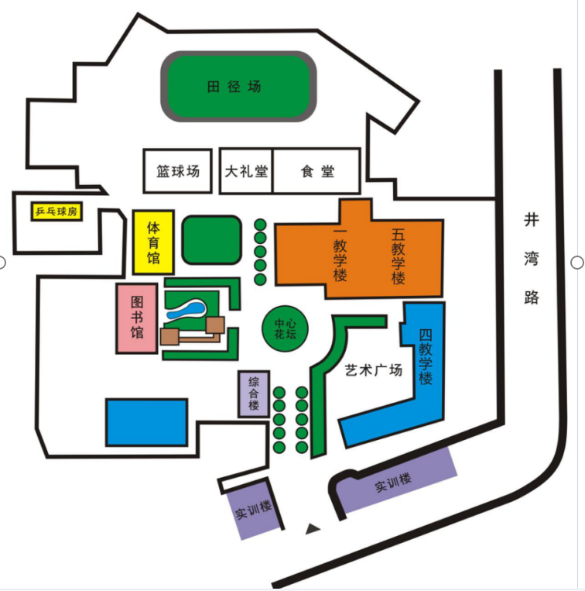
湖南科技职业学院雨花校区平面示意图

